人吉市
中学校英語検定チャレンジ事業補助金

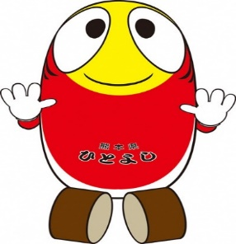
【令和元年度～】◎検定料の２/３以内の額
英語検定料を補助します。

目 的

人吉市では、令和元年度から、中学生の目標に挑戦する主体的な学びの育成と学習意欲、英語力の向上を図り、保護者負担を軽減することを目的に、公益財団法人日本英語検定協会が実施する実用英語技能検定（英検）を受験する生徒の保護者に対し、予算の範囲内において英語検定料の補助を実施します。
対象者

- 市内中学校に在籍する第３学年生徒の保護者
- 市内に住所を有し、市外の中学校に在籍している第３学年生徒の保護者
申請方法
※補助金交付申請書には、検定料領収証などのコピーを添付してください。

【保護者から学校へ】 【教育委員会から】 【教育委員会から】
〇英検受験申込み 交付決定通知書 申請者（保護者）の
〇検定料の支払い（全額） ⇒ 各学校を通じて 口座へ振込み
〇補助金交付申請書 申請者（保護者）へ ※2/3以内の額

注意事項

■補助金の交付は、生徒１人につき年度１回のみです。（第２回目の検定のみ）
■補助金申請は、年度をさかのぼっての申請はできません。
■受験する級・受験会場は問いません。
〒868-8601 人吉市下城本町1578番地１
問い合わせ
人吉市教育委員会 学校教育課 （２２）－２１１１

